ГБДОУ детский сад №19
комбинированного вида Красносельского р-на
Санкт-Петербурга

КОНСПЕКТ ПРОВЕДЕНИЯ ИГРЫ НА СТАНЦИИ «ОЛИМПИЙСКИЙ ГОРОДОК» В РАМКАХ НЕДЕЛИ ЗДОРОВЬЯ
ДЛЯ ДЕТЕЙ СТАРШЕЙ И ПОДГОТОВИТЕЛЬНОЙ К ШКОЛЕ ГРУПП

Автор: воспитатель Самитова О.А.

Санкт-Петербург
2014г.

Цель: закрепить знания о зимних олимпийских играх
Используемые технологии:
- коллективный вид деятельности
- использование игровых методик
- использование диалоговых форм
Виды деятельности:
- Познавательная
- Двигательная
- Игровая
Оборудование:
схема олимпийской деревни, магниты-фишки, рабочие листы 1 вида («этажи»), рабочие листы 2 вида («примеры»), иллюстрация «дом олимпийцев с окошечками», иллюстрация «мишени-цифры», фломастеры, пазлы-пиктограммы

Ход игры:
Основная задача – добраться до стадиона.
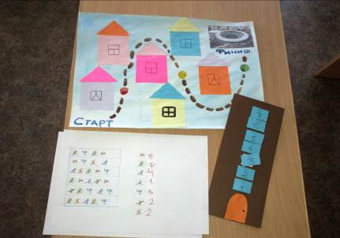
Перед игрой дети разбиваются на 2-3 команды в зависимости от количества игроков.
- Задание определить, на каком этаже живут спортсмены, исходя из количества пиктограмм на рабочих листах.
- Задание «Попади в цель» - решение математических примеров на рабочих листах
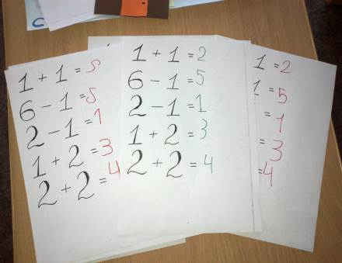

- Задание собрать пазл и назвать вид спорта, изображенный на получившейся пиктограмме.
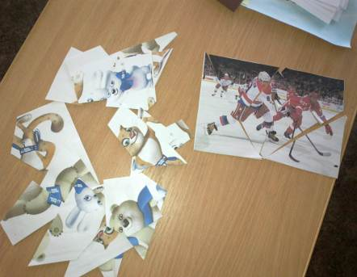

Та команда, которая быстрее справится с заданиями, победила.

